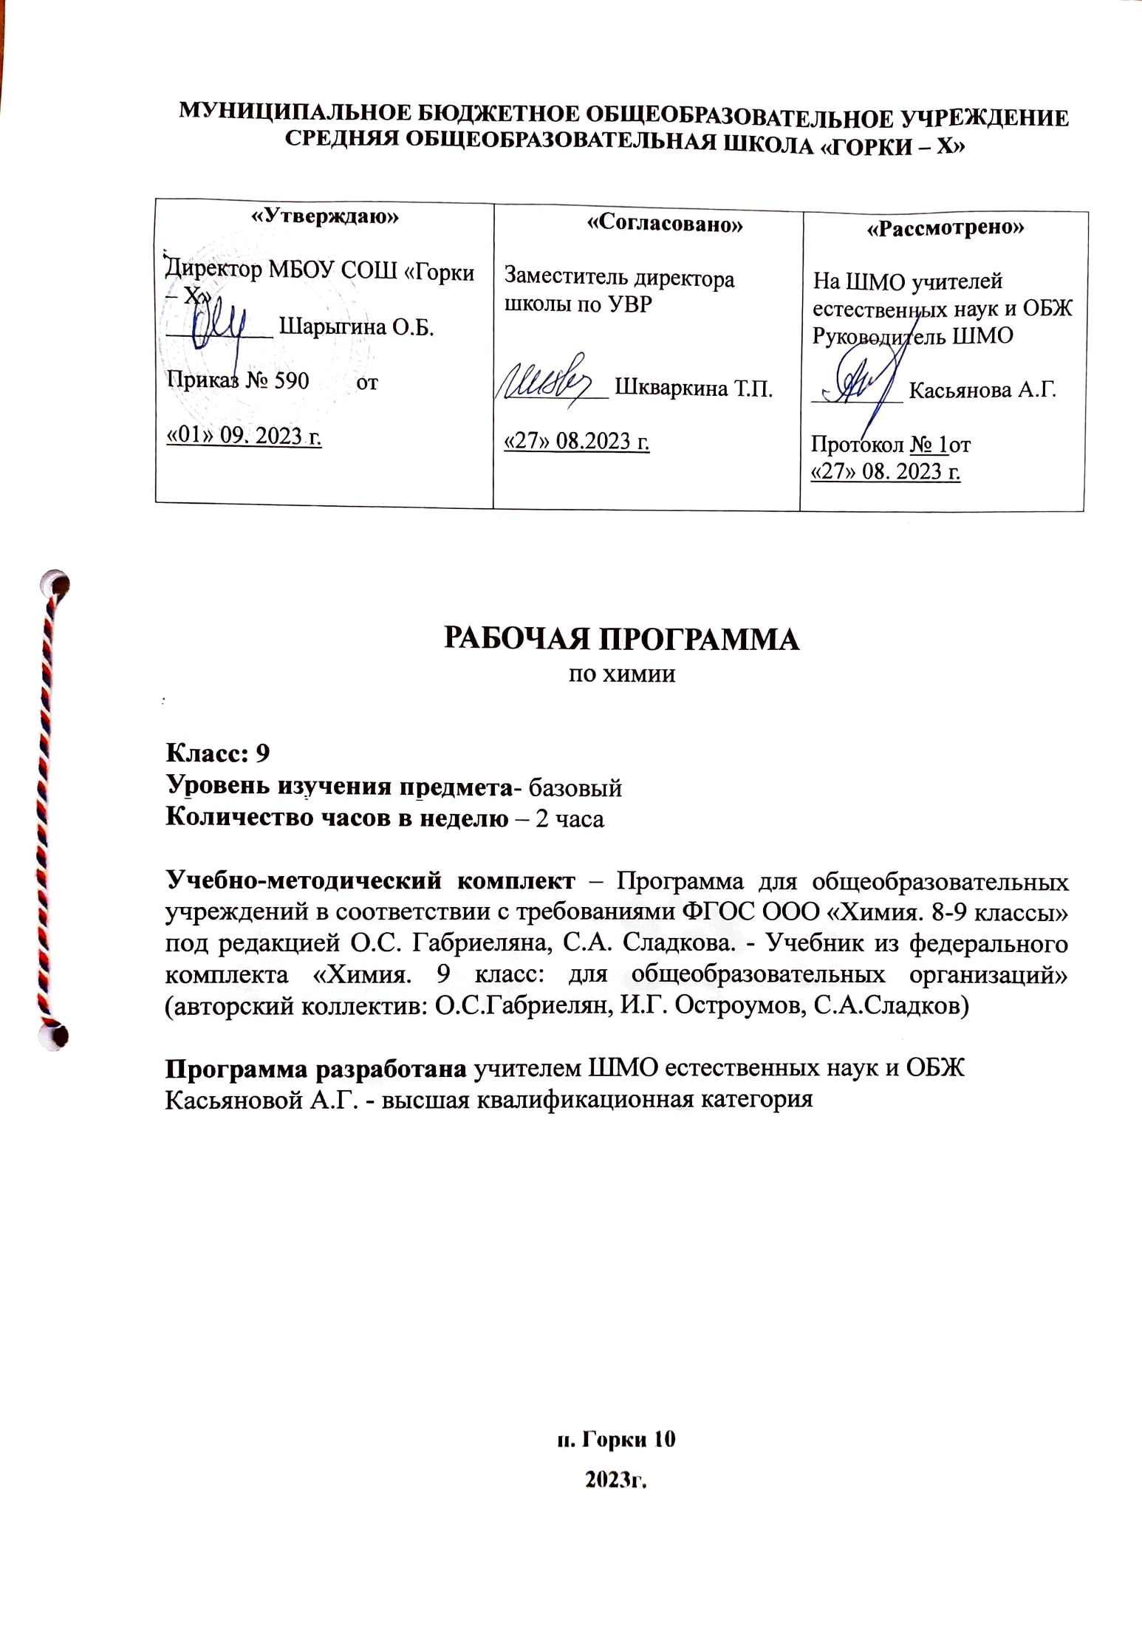

**Пояснительная записка.**

Рабочая программа разработана на основе примерной рабочей программы по химии О.С. Габриеляна, С.А. Сладкова, в соответствии с требованиями ФГОС ООО основного общего образования, представленными в федеральном государственном образовательном стандарте.

Авторской программе соответствует учебник: «Химия 9 класс» / О.С. Габриелян, И.Г. Остроумов, С.А. Сладков - рекомендовано Министерством образования и науки РФ / М.: Просвещение, 2022.

Согласно учебному плану учреждения на реализацию этой программы отводится 2 часа в неделю, 68 часов в год.

Программа разработана согласно Положению о рабочих программах МБОУ СОШ «Горки-Х» на 2022-23 уч.г., 2023-2024 уч.г.

**Планируемые результаты освоения учебного предмета**

**Предметные, личностные и метапредметные результаты освоения содержания курса**

**Предметные результаты:**

***Обучающийся научится:***

* определять: окислитель и восстановитель;
* характеризовать: элементы малых периодов по их положению в периодической системе Д.И.Менделеева; общие химические свойства металлов, неметаллов, основных классов неорганических веществ;
* объяснять: зависимость свойств веществ от их состава и строения; зависимость скорости химической реакции от различных факторов;
* выполнять химический эксперимент по распознаванию важнейших неорганических (кислород, водород, углекислый газ, аммиак, растворы кислот и щелочей, хлорид-, сульфат -, карбонат-ионы, ионы аммония) и органических веществ;
* вычислять: массовую долю химического элемента по формуле соединения, массовую долю растворённого вещества в растворе, количество вещества, объём или массу реагентов или продуктов реакции.
* объяснения химических явлений, происходящих в природе, быту и на производстве;
* определения возможности протекания химических превращений в различных условиях и оценки их последствий;
* экологически грамотного поведения в окружающей среде;
* оценки влияния химического загрязнения окружающей среды на организм человека и другие живые организмы;
* безопасного обращения с горючими и токсичными веществами, лабораторным оборудованием;
* приготовления растворов заданной концентрации в быту и на производстве;
* критической оценки достоверности химической информации, поступающей из разных источников.

***Обучающийся получит возможность:***

* освоить важнейшие химические понятия: окислитель и восстановитель, окисление и восстановление, скорость химической реакции, катализ;
* узнать основные законы химии: периодический закон;
* важнейшие вещества и материалы: основные металлы и сплавы; серная, соляная, азотная кислоты; щелочи, аммиак, минеральные удобрения.

**Метапредметные результаты:**

**Регулятивные УУД:**

***Обучающийся научится:***

* самостоятельно обнаруживать и формулировать проблему в классной и индивидуальной учебной деятельности;
* выдвигать версии решения проблемы, осознавать конечный результат, выбирать средства достижения цели из предложенных или их искать самостоятельно;
* составлять (индивидуально или в группе) план решения проблемы (выполнения проекта);
* работая по предложенному или самостоятельно составленному плану, использовать наряду с основными и дополнительные средства (справочная литература, сложные приборы, компьютер);
* самостоятельно осознавать причины своего успеха или неуспеха и находить способы выхода из ситуации неуспеха;
* уметь оценить степень успешности своей индивидуальной образовательной деятельности;
* способности адекватно оценивать правильность или ошибочность выполнения учебной задачи, её объективную трудность и собственные возможности её решения;
* устанавливать причинно-следственные связи; строить логические суждения, умозаключения (индуктивные, дедуктивные и по аналогии) и выводы;
* создавать, применять и преобразовывать знаково-символические средства, модели и схемы для решения учебных и познавательных задач;
* общепользовательской компетентности в области использования информационно-коммуникационных технологий (ИКТ-компетентностй);
* видеть химическую задачу в других дисциплинах, в окружающей жизни;
* понимать и использовать математические средства наглядности (рисунки, чертежи, схемы и др.) для иллюстрации, интерпретации, аргументации;
* понимать сущность алгоритмических предписаний и действовать в соответствии с предложенным алгоритмом.

***Обучающийся получит возможность научиться:***

* планировать свою индивидуальную образовательную траекторию;
* пользоваться выработанными критериями оценки и самооценки, исходя из цели и имеющихся критериев, различая результат и способы действий;
* самостоятельно планировать альтернативные пути достижения целей, осознанно выбирать наиболее эффективные способы решения учебных и познавательных задач;
* находить в различных источниках информацию, необходимую для решения учебных проблем, и представлять её в понятной форме; принимать решение в условиях неполной и избыточной, точной и вероятностной информации;
* выдвигать гипотезы при решении учебных задач и понимания необходимости их проверки;
* самостоятельно ставить цели, выбирать и создавать алгоритмы для решения учебных проблем;
* планировать и осуществлять деятельность, направленную на решение задач исследовательского характера.

**Коммуникативные УУД*:***

***Обучающийся научится:***

* организовывать учебное сотрудничество и совместную деятельность с учителем и сверстниками;
* определять цели, распределять функции и роли участников, взаимодействовать и находить общие способы работы;
* работать в группе: находить общее решение и разрешать конфликты на основе согласования позиций и учёта интересов;
* слушать партнёра; формулировать, аргументировать своё мнение.

***Обучающийся получит возможность научиться:***

* самостоятельно организовывать учебное взаимодействие в группе (определять общие цели, договариваться друг с другом и т.д.);
* отстаивая свою точку зрения, приводить аргументы, подтверждая их фактами;
* в дискуссии уметь выдвинуть контраргументы;
* учиться критично относиться к своему мнению, с достоинством признавать ошибочность своего мнения (если оно таково) и корректировать его;
* понимая позицию другого, различать в его речи: мнение (точку зрения), доказательство (аргументы), факты.

**Познавательные УУД:**

***Обучающийся научится:***

* строить логически обоснованное рассуждение, включающее установление причинно-следственных связей;
* вычитывать все уровни текстовой информации;
* уметь определять возможные источники необходимых сведений, производить поиск информации, анализировать и оценивать её достоверность;
* преобразовывать информацию из одного вида в другой (таблицу в текст, диаграмму и пр.).

***Обучающийся получит возможность научиться:***

* анализировать, сравнивать, классифицировать и обобщать факты и явления;
* осуществлять сравнение, классификацию, самостоятельно выбирая основания и критерии для указанных логических операций;
* самостоятельно использовать различные виды чтения (изучающее, просмотровое, ознакомительное, поисковое), приёмы слушания.
* использовать химические средства для изучения и описания реальных процессов и явлений.
* независимости и критичности мышления.

**Личностные результаты:**

***У обучающихся будут сформированы:***

* первоначальное представление о химической науке как сфере человеческой деятельности, об этапах её развития, о её значимости для развития цивилизации;
* осознание вклада отечественных ученых в развитие мировой науки;
* ответственное отношение к учению, готовность и способность обучающихся к саморазвитию и самообразованию на основе мотивации к обучению и познанию;
* коммуникативная компетентность в общении и сотрудничестве со сверстниками, старшими и младшими в образовательной, учебно-исследовательской, творческой и других видах деятельности;
* умение ясно, точно, грамотно излагать свои мысли в устной и письменной речи, понимать смысл поставленной задачи, выстраивать аргументацию, приводить примеры;

***Обучающийся получит возможность для формирования:***

* критичности мышления, умения распознавать логически некорректные высказывания, отличать гипотезу от факта;
* креативности мышления, инициативы, находчивости, активности при решении химических задач;
* умения контролировать процесс и результат учебной деятельности;
* способности к эмоциональному восприятию химических объектов, задач, решений, рассуждений;
* анализировать, сравнивать, классифицировать и обобщать факты и явления.

**Содержание программы.**

ТЕМА 1

**Повторение основных тем курса 8 класса. Химические реакции (8 ч)**

Бинарные соединения. Оксиды солеобразующие и несолеобразующие. Гидроксиды: основания, амфотерные гидроксиды, кислородсодержащие кислоты. Средние, кислые, основные соли.

Обобщение сведений о химических реакциях. Классификация химических реакций по различным признакам: составу и числу реагирующих и образующихся веществ, тепловому эффекту, обратимости, изменению степеней окисления элементов, образующих реагирующие вещества, использованию катализатора.

Понятие о скорости химической реакции. Факторы, влияющие на скорость химических реакций: природа реагирующих веществ, их концентрация, температура, площадь соприкосновения, наличие катализатора. Катализ.

**Расчетные задачи.** 1.Вычисление массы (количества вещества, объема) продукта реакции, если известна масса исходного вещества, содержащего определенную долю примесей. 2. Вычисление массы (количества вещества, объема) продукта реакции, если известна масса раствора и массовая доля растворенного вещества.

ТЕМА 2

**Химические реакции в растворах электролитов (11 ч)**

Понятие об электролитической диссоциации. Электролиты и неэлектролиты. Механизм диссоциаций электролитов с различным характером связи. Степень электролитической диссоциации. Сильные и слабые электролиты.

Основные положения теории электролитической диссоциации. Классификация ионов и их свойства. Кислоты, основания и соли как электролиты. Их классификация и диссоциация.

Молекулярные и ионные (полные и сокращённые) уравнения реакций. Химический смысл сокращённых уравнений. Условия протекания реакций между электролитами до конца. Ряд активности металлов.

Гидролиз как обменное взаимодействие солей с водой. Гидролиз соли сильного основания и слабой кислоты. Гидролиз соли слабого основания и сильной кислоты. Водородный показатель (pH).

**Практические работа.** Решение экспериментальных задач по теме «Электролитическая диссоциация».

ТЕМА 3

**Неметаллы (27 ч)**

Общая характеристика неметаллов: положение в периодической системе Д. И. Менделеева, особенности строения атомов, электроотрицательность как мера «неметалличности», ряд электроотрицательности. Кристаллическое строение неметаллов — простых веществ. Аллотропия. Физические свойства неметаллов. Относительность понятий «металл», «неметалл».

Общая характеристика галогенов. Строение атомов. Простые вещества, их физические и химические свойства. Основные соединения галогенов (галогеноводороды и галогениды), их свойства. Краткие сведения о хлоре, броме, фторе и иоде. Применение галогенов и их соединений в народном хозяйстве.

Сера. Строение атома, аллотропия, свойства и применение ромбической серы. Оксиды серы (IV) и (VI), их получение, свойства и применение. Сероводородная и сернистая кислоты. Серная кислота и ее соли, их применение в народном хозяйстве.

Азот. Строение атома и молекулы, свойства простого вещества. Аммиак, строение, свойства, получение и применение. Соли аммония, их свойства и применение. Оксиды азота (II) и (IV). Азотная кислота, ее свойства и применение. Нитраты и нитриты, проблема их содержания в сельскохозяйственной продукции. Азотные удобрения.

Фосфор. Строение атома, аллотропия, свойства белого и красного фосфора, их применение. Основные соединения: оксид фосфора (V), ортофосфорная кислота и фосфаты. Фосфорные удобрения.

Углерод. Строение атома, аллотропия, свойства аллотропных модификаций, применение. Оксиды углерода (II) и (IV), их свойства и применение. Качественная реакция на углекислый газ. Карбонаты: кальцит, сода, поташ, их значение в природе и жизни человека. Кремний. Строение атома, кристаллический кремний, его свойства и применение. Оксид кремния (IV), его природные разновидности. Силикаты. Значение соединений кремния в живой и неживой природе. Понятие о силикатной промышленности.

Неметаллы в природе. Фракционная перегонка жидкого воздуха как способ получения кислорода, азота и аргона. Получение фосфора, кремния, хлора, иода.

Получение серной кислоты: сырьё, химизм, технологическая схема, метод кипящего слоя, принципы теплообмена, противотока и циркуляции. Олеум.

Производство аммиака: сырьё, химизм, технологическая схема

**Практические работа.** Решение экспериментальных задач по теме «Соединения неметаллов».

ТЕМА 4

**Металлы (20 ч)**

Положение металлов в периодической системе химических элементов Д. И. Менделеева. Металлическая кристаллическая решетка и металлическая химическая связь. Общие физические свойства металлов. Сплавы, их свойства и значение.

Химические свойства металлов как восстановителей. Электрохимический ряд напряжений металлов и его использование для характеристики химических свойств конкретных металлов.

Способы получения металлов: пиро-, гидро- и электрометаллургия.

Коррозия металлов и способы борьбы с ней.

Общая характеристика щелочных металлов. Металлы в природе. Общие способы их получения. Строение атомов. Щелочные металлы — простые вещества, их физические и химические свойства. Важнейшие соединения щелочных металлов — оксиды, гидроксиды и соли (хлориды, карбонаты, сульфаты, нитраты), их свойства и применение в народном хозяйстве. Калийные удобрения.

Общая характеристика элементов главной подгруппы II группы. Строение атомов. Щелочноземельные металлы — простые вещества, их физические и химические свойства. Важнейшие соединения щелочноземельных металлов — оксиды, гидроксиды и соли (хлориды, карбонаты, нитраты, сульфаты и фосфаты), их свойства и применение в народном хозяйстве. Жесткость воды, виды и способы удаления.

Алюминий. Строение атома, физические и химические свойства простого вещества. Соединения алюминия — оксид и гидроксид, их амфотерный характер. Важнейшие соли алюминия. Применение алюминия и его соединений.

Железо. Строение атома, физические и химические свойства простого вещества. Генетические ряды Fe+2 и Fe+3. Качественные реакции на Fe2+ и Fe3+. Важнейшие соли железа. Значение железа, его соединений и сплавов в природе и народном хозяйстве.

**Практические работа.** Решение экспериментальных задач по теме «Металлы и их соединения».

ТЕМА 5

**Химия и окружающая среда (2 ч)**

Строение Земли: ядро, мантия, земная кора, литосфера, гидросфера, атмосфера. Химический состав Земли. Горные породы. Минералы. Руды. Осадочные горные породы. Полезные ископаемые.

Источники химического загрязнения окружающей среды. Глобальные экологические проблемы человечества: нарушение биогеохимических круговоротов химических элементов, потепление климата, кислотные дожди и др. Озоновые дыры. Международное сотрудничество в области охраны окружающей среды от химического загрязнения. «Зелёная химия».

**Тематическое планирование.**

|  |  |  |  |  |
| --- | --- | --- | --- | --- |
| **№ п/п** | **Наименование темы** | **Всего часов** | **Из них** | |
| **Практические работы** | **Контрольные работы** |
| **1.** | **Тема 1.**  Повторение основных тем курса химии 8 класса. Химические реакции | 8 |  |  |
| **2.** | **Тема 2.**  Химические реакции в растворах электролитов | 11 | Пр.р.№1 | К.р.№1 |
| **3.** | **Тема 3.**  Неметаллы | 27 | Пр.р.№2 | К.р.№2 |
| **4.** | **Тема 4.**  Металлы | 20 | Пр.р.№3 | К.р.№3 |
| **5.** | **Тема 5.**  Химия и окружающая среда | 2 |  |  |